Ixelles (réf 2696 B) : AVIS AUX INVESTISSEURS !!!

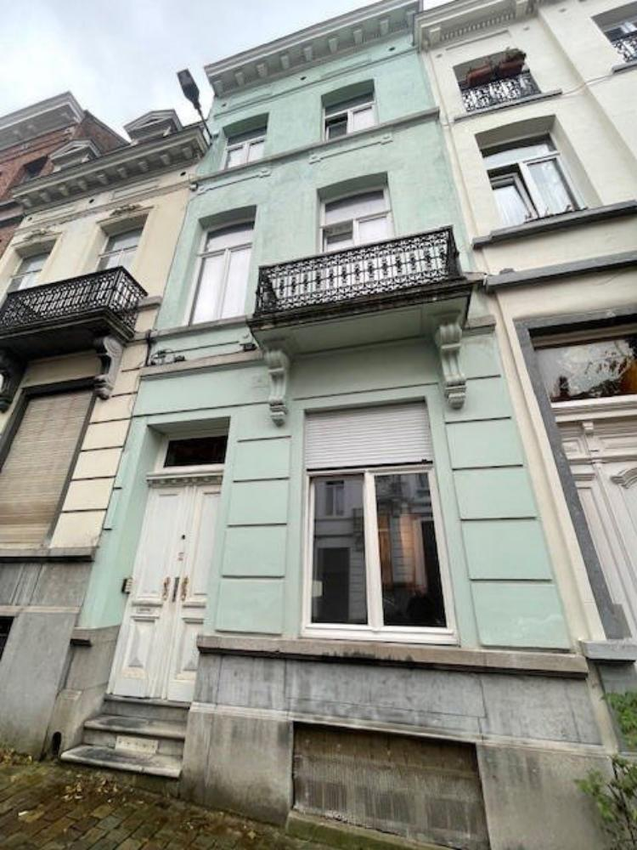

Ixelles (réf 2696 B) : - Entre Flagey & Fernand Cocq- Immeuble situé à proximité des transports en commun et de nombreux commerces. Ce bien est de 180 m² à rénover comprenant 3 UNITES RECONNUES. L’immeuble se compose comme suit : 3 chambres ou possible 4 - 2 salles de douche - 4 cuisines semi-équipées - double vitrage en bois- cour extérieur de +-20m² - chauffage individuel au gaz, cave, alarme, PEB E-, électricité à revoir, libre à l’Acte - buanderie. Infos & Visites Century 21 Boondael : 02/660.21.21 OU www.century21boondael.be

Infos & Visites Century 21 Boondael 02/660.21.21
OU www.century21boondael.be

Prix : 645.000 €

Rue Maes, 44 à 1050 Ixelles

Informations générales :

- Nombre de chambre : 4
- Nombre de salle de bains : 2
- Terrasse : Oui
- Type de cuisine : Aménagée
- Type de chauffage : Gaz
- Année de construction : 1900
- Revenu cadastral : 1.299 €
- Revenu locatif mensuel :

Surfaces :

- Surface habitable : 180 m²
- Surface terrasse : 20 m²

Détails :

RDC:
- Cuisine 1,6 x 4,9 = 5m²
- Hall 10m²
- Salle à manger 7,1x 2,8 = 20m² : H 3,8m
- Salon 3,3 x 3,9 = 13,5m² H : 2,8m
- WC
1ère étage:
- Chambre 4,6 x 4 = 20m²
- Cuisine 2,7 x 2,7 = 7,5m²
- Palier salle de bain : 5m²
- Salle à manger 2,8 x 4 = 11,5m²
- WC
2ème étage:
- Chambre 4,6 x 4 = 19m²
- Cuisine 2,7 x 4 = 11m²
- Palier salle de bain : 5m²
2ème étage (suite):
- Salle à manger 4,4 x 2,9 = 13m²
- WC
3ème étage:
- Chambre 12m²
- Cuisine 2,7 x 4 = 11m²
- WC
Sous Sol:
- Salle de bains 2,6 x 3,7 = 10m²
Pièces diverses:
- Buanderie 5m²
- Terrasse
Equipements Electrique:
- Alarme
- Interphone
Equipements divers:
- Double vitrage
- Volet

Photos :

